Nom :……………………………………  Prénom :………………………………...  Numéro : ……Durée : 1 heure | Contrôle continu N 1/Semestre II  Collège IBNO HAZM  2 ème Année Collégiale

Restitution des connaissances (9 points)
1 – Souligner la bonne proposition: 3pts
- Que deviennent les ovules fécondées de la fleur ?
Des plantes / des graines / des fruits
- Parmi les éléments suivants trouver l’intrus :
Style / étamine / stigmate / ovaire
- Où se trouve le gamète femelle ?
Dans le pistil / dans les étamines / dans les anthères / grains de pollen
- - Compléter le tableau suivant : 3 pts

 | Type de fécondation | Lieu de développement de l’embryon | Ovipare ou vivipare | Développement
Poule
Souris
Poisson
3 – légender le dessin suivant : 3 pts
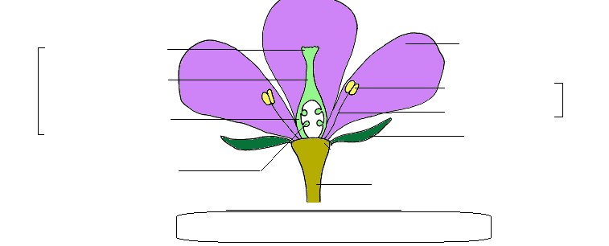

Raisonnement scientifique et communication écrite et graphique (11points)
EXERCICE I : (7points) Il existe des oursins mâles et des oursins femelles. En période de reproduction, généralement au printemps, ils libèrent dans la mer, des sécrétions orangées ou blanchâtres. De nombreuses cellules reproductrices mâles tentent de pénétrer dans une cellule reproductrice femelle. Un seul y parviendra. Cette union a lieu dans le milieu aquatique. La fécondation aboutit à une cellule- œuf, première cellule du nouvel individu. Cette cellule va se diviser plusieurs fois pour donner une larve qui ne ressemble pas à ses parents. Elle donnera plus tard un jeune oursin après plusieurs métamorphoses.
1- que contiennent les sécrétions orangées ? et que contiennent les sécrétions blanchâtres ?2pt
…………………………………………………………………………………………………………………………………………………………………………………………………………………………………………
2- Déterminer le type de fécondation chez l’oursin. Justifier votre réponse.2pts
…………………………………………………………………………………………………………………………………………………………………………………………………………………………………………………...
3- Déterminer le type de développement chez l’oursin. Justifier votre réponse.2pts
…………………………………………………………………………………………………………………………………………………………………………………………………………………………………………………...
4-représenter le cycle de développement chez l’oursin. 4 pt

